**Câu 1: Trò chơi Bầu Cua Tôm Cá (JavaSwing)**

**Cách chơi:** Đặt tiền vào mỗi con sao cho tổng không quá 10000 rồi nhấn “Cược”

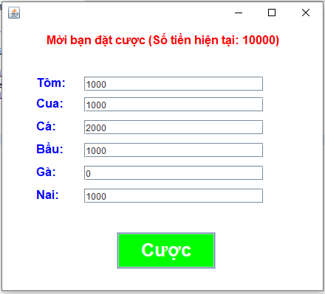

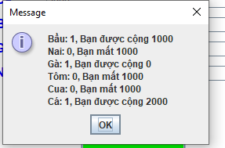

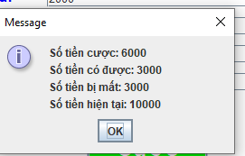

**Câu 2: Ứng dụng đồng hồ đơn giản (Android)**

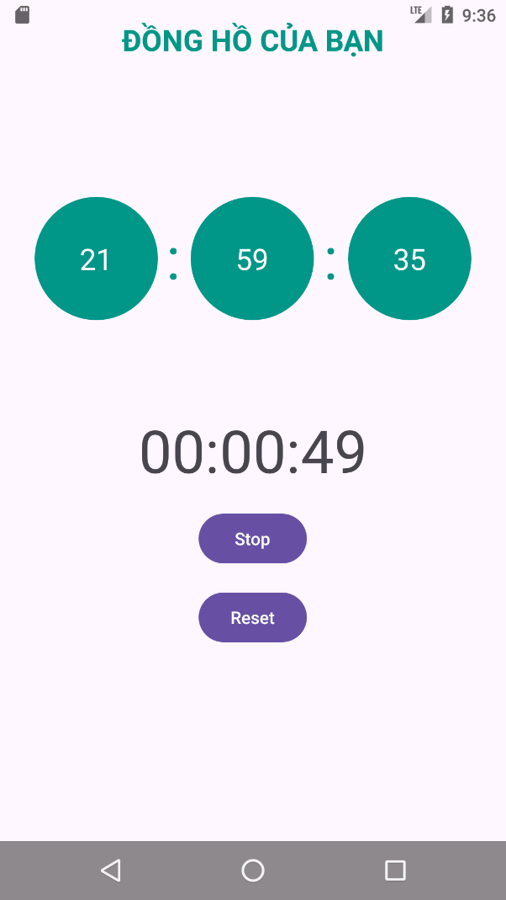

**Câu 3: Giới thiệu bản thân (Android)**

